第九章 Black-Scholes模型的拓展

在这一章，我们研究股指期权、外汇期权和期货期权的定价问题。作为第一步，我们先研究标的股票支付连续红利的期权定价问题。由于股指、外汇和期货类似于支付连续红利的股票，所以以支付连续红利股票为标的物的期权的定价结果可以应用到以这些证券为标的物的期权的定价。

1．支付连续红利的股票
比较以年红利率支付连续红利的股票A和别的方面相同的但不支付红利的股票B。两种股票应该提供相同的总回报率（红利加上资本利得）。连续红利的支付使得股票A的价格的增长率比股票B的价格的增长率减少量。如果到时间时，股票A的价格从时间0的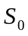涨到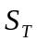，则股票B的价格将从涨到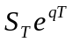，或者股票B的价格将从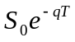涨到。以上的分析说明，在下面两种情况下，股票在时间的价格具有相同的分布：
- 股票从价格开始，以年红利率支付连续红利；
- 股票从价格开始，不支付红利。
两者的等价性导致了一个简单的结果。当我们给以年红利率支付连续红利的股票为标的物的欧式期权定价时，我们只需要把股票价格从减为，再把期权的定价视为标的股票不支付红利的期权定价。
利用代替，利用Black-Scholes公式，我们得到以年红利率支付连续红利的股票为标的物的欧式期权定价公式：
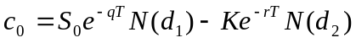 （1）
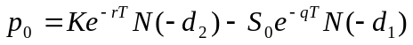 （2）
这里
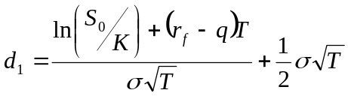
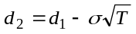。

等价鞅测度定价
利用上一章的方法，我们可以得到任何以年红利率支付连续红利的股票为标的物的衍生证券价格满足的微分方程。这个方程也不依赖于个体的风险偏好。因此等价鞅测度定价方法也成立。实际上，我们可以严格证明，当标的物支付红利时，无套利和存在等价鞅测度也是等价的，只不过这时应该是价格和累计红利和的折现值是鞅，即在等价鞅测度下，股票的总回报率为。因为红利提供的回报率是，所以股票价格的期望增长率是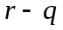。在等价鞅测度下，股票价格服从的方程为
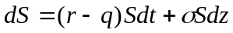 （3）
为了任何以年红利率支付连续红利的股票为标的物的衍生证券定价，我们只需要把股票的期望增长率设为，计算期望终端支付值的折现值。

二项树模型
考虑如下的二项树模型。股票的总回报率为。因为红利提供的回报率是，所以股票价格的期望增长率是。

这时，股票价格上涨的概率满足
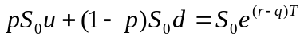
或者
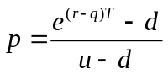
而衍生证券的价格为
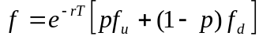

例子：

2．股指期权
例子：考虑以S&P 500为标的物的欧式股指期权，2个月到期。指标现在的值为930，执行价格为900，无风险利率为每年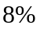，指标的波幅为每年205。在第一个月的红利收益率为每月0.2%，在第二个月的红利收益率为每月0.3%。

3．外汇期权
为了给外汇期权定价，我们定义现货汇率为（以国内货币度量的一单位外汇的值）。假设服从几何布朗运动。在等价鞅测度下，这个过程服从
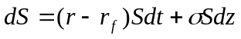
这里是国内的无风险利率，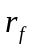是外汇所在国的无风险利率。

4．期货期权

5．希腊字母
为了理解Black-Scholes模型，我们必须了解当定价公式中的参数发生变化时，衍生证券的价格如何变化。
Black-Scholes衍生证券定价公式依赖的参数有：标的证券的价格，到期日，标的证券的价格的波幅，利率。所有的这些参数都随着时间变化而变化，因此我们应该了解衍生证券的价格对这些参数变化的敏感度，这些敏感度代表持有衍生证券的不同风险。作为证券管理者，我们的目的就是，通过不同证券之间敏感度的不同，通过构造证券组合来消除或者减少敏感度的大小，把这些风险控制在允许的范围之内。我们用不同的希腊字母来表示这些敏感度。我们先求出这些希腊字母的大小，再讨论如何利用它们来控制风险。

当标的物不支付红利时，定价公式为：
看涨期权 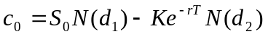
看跌期权 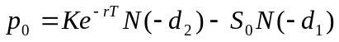
这里
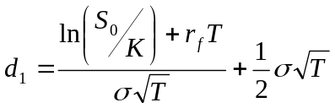
。

Derivative | Call option | Put option
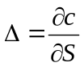 | 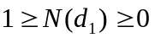 | 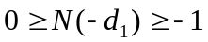
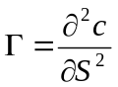 | 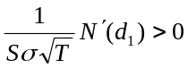 | 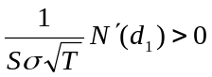
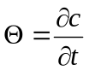 | 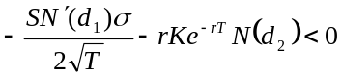 | 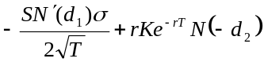
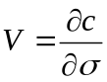 | 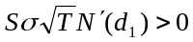
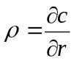 | 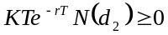 | 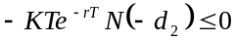

例子：

当标的物以年红利率支付连续红利时，定价公式：
看涨期权
看跌期权
这里
。
欧式股指期权、外汇期权和期货期权都是这种条件下的特例。
对股指期权

对外汇期权

对期货期权

Derivative | Call option | Put option
 | 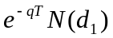 | 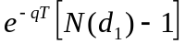
 | 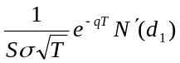
 | 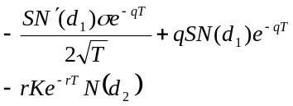 | 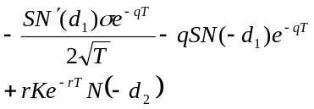
 | 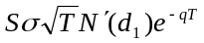

例子：

注：证券组合的希腊字母的大小等于证券的希腊字母的加权和。
例子：

假设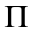表示由标的物相同的衍生证券构成的证券组合的值。一般来说，它是标的证券的价格、到期日、标的证券价格的波幅和利率的函数。当这些参数发生变化时，证券组合的值会发生变化。为了刻画参数变化与证券组合值变化之间的关系，我们利用Taylor展式
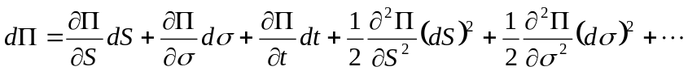
=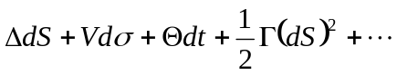
在忽略高阶项的前提下，控制风险的目的就是使得、和充分小。

5.1 Deta hedging

例子：

注：1）Deta neutral：A position with a deta of zero is referred to as being deta neutral.
2）Rebalancing: Because deta changes, the investor’s position remains deta hedged (or deta neutral) for only a relatively short period of time. The hedge has to be adjusted periodically. This is known as rebalancing.

例子：Dynamic hedging scheme

欧式期权的Deta

远期合约的Deta

交易成本

5.2 Theta
Theta is not the same type of hedge parameter as delta. There is uncertainty about the future stock price, but there is no uncertainty bout the passage of time. It makes sense to hedge against changes in the price of the underlying asset, but it does not make any sense to hedge against the effect of the passage of time on an option portfolio.

5.3 Gamma
如果Gamma值很小，则deta值变化慢，为了保证证券组合deta中性所要求的调整频率相对要低。但是，如果Gamma的绝对值很大，则deta值对标的物价格变化的敏感度就很高，为了保证证券组合deta中性所要求的调整频率相对要高。如下图。Gamma值度量曲率。

Gamma中性
标的物自身或者远期合约的Gamma值为0，所以不能用来改变证券组合的Gamma值。为了调整证券组合的Gamma值，我们利用的衍生证券的价格不能是标的资产的线性函数。
假设deta中性的证券组合的Gamma值为，一个交易的期权的Gamma值为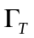，则为了使得证券组合是Gamma中性的，需要买入期权的份数是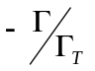。这时，新证券组合不是deta中性的，需要调整标的资产的头寸来使得新证券组合变为deta中性。

